Hàng đợi trong Thư viện mẫu chuẩn C++ (STL)

1. Khái niệm
Hàng đợi là một loại adapters container hoạt động theo kiểu sắp xếp vào trước ra trước (FIFO). Các phần tử được chèn vào phía sau (cuối) và bị xóa khỏi phía trước.
Sau đây là một ví dụ để minh họa hàng đợi và các phương thức khác nhau của nó.
#include <iostream>
#include <queue>
using namespace std;
void showq(queue<int> gq){
queue<int> g = gq;
while (!g.empty()) {
cout << '\t' << g.front();
g.pop();
}
cout << '\n';
}
int main(){
queue<int> gquiz;
gquiz.push(10);
gquiz.push(20);
gquiz.push(30);
cout << "The queue gquiz is : ";
showq(gquiz);
cout << "\ngquiz.size() : " << gquiz.size();
cout << "\ngquiz.front() : " << gquiz.front();
cout << "\ngquiz.back() : " << gquiz.back();
cout << "\ngquiz.pop() : ";
gquiz.pop();
showq(gquiz);
}
đầu ra
Câu đố xếp hàng là: 10 20 30
gquiz.size() : 3
gquiz.front() : 10
gquiz.back() : 30
gquiz.pop() : 20 30

2. Các phương thức trong Queue
Phương pháp | Sự định nghĩa
queue::empty() | Trả về hàng đợi có trống hay không. Nó trả về true nếu hàng đợi trống, ngược lại trả về false.
queue::size() | Trả về kích thước của hàng đợi.
queue::swap() | Trao đổi nội dung của hai hàng đợi nhưng các hàng đợi phải có cùng kiểu dữ liệu, mặc dù kích thước có thể khác nhau.
queue::emplace() | Chèn một phần tử mới vào vùng chứa hàng đợi, phần tử mới sẽ được thêm vào cuối hàng đợi.
queue::front() | Trả về một tham chiếu đến phần tử đầu tiên của hàng đợi.
queue::back() | Trả về một tham chiếu đến phần tử cuối cùng của hàng đợi.
queue::push(g) | Thêm phần tử 'g' vào cuối hàng đợi.
queue::pop() | Xóa phần tử đầu tiên của hàng đợi.

3. So sánh Stack và Queue
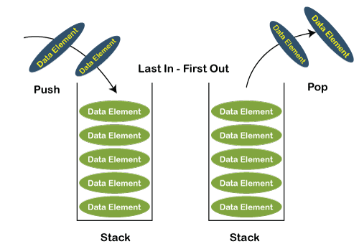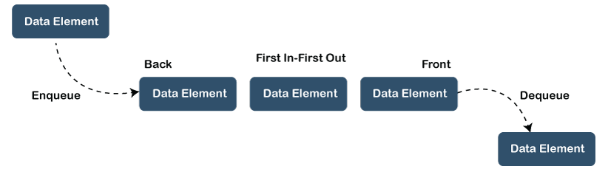

4. Các ví dụ
#include <iostream>
#include <queue>
using namespace std;
void print_queue(queue<int> q){
queue<int> temp = q;
while (!temp.empty()) {
cout << temp.front()<<" ";
temp.pop();
}
cout << '\n';
}
int main(){
queue<int> q1;
q1.push(1);
q1.push(2);
q1.push(3);
cout << "The first queue is : ";
print_queue(q1);
queue<int> q2;
q2.push(4);
q2.push(5);
q2.push(6);
cout << "The second queue is : ";
print_queue(q2);
q1.swap(q2);
cout << "After swapping, the first queue is : ";
print_queue(q1);
cout << "After swapping the second queue is : ";
print_queue(q2);
cout<<q1.empty();
}
đầu ra
Hàng đợi đầu tiên là: 1 2 3
Hàng đợi thứ hai là: 4 5 6
Sau khi hoán đổi, hàng đợi đầu tiên là: 4 5 6
Sau khi hoán đổi hàng đợi thứ hai là: 1 2 3
0

